**Муниципальное казенное общеобразовательное учреждение**

**«Средняя общеобразовательная школа №24»**

**Муниципального образования «Мирнинский район»**

**Республики Саха (Якутия)**

**Авторская программа ФГОС**

**студии «Волшебные пальчики»**

**(2 часа в неделю 68 часов)**

**для учащихся 2-х классов**

**на 2012\2013 учебный год.**

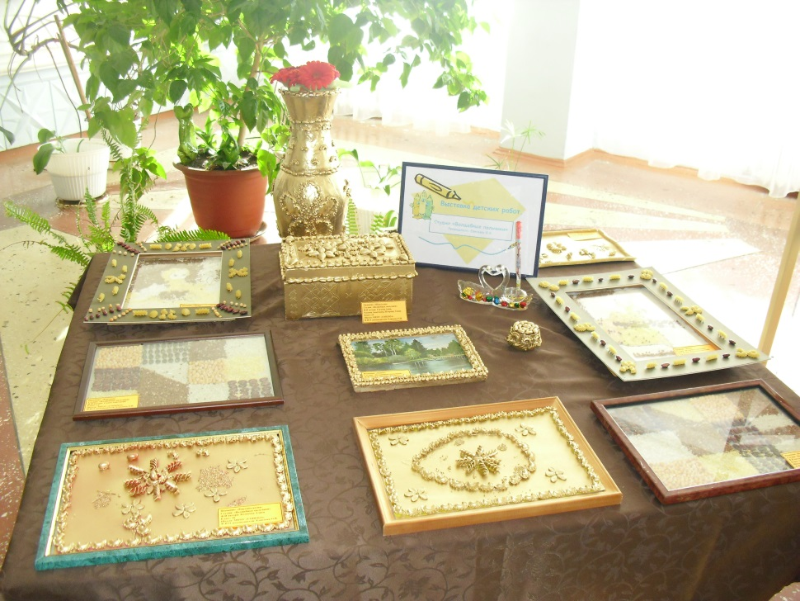

**Руководитель: Елисеева О.В.**

**г Удачный**

**2013г.**

**Пояснительная записка**

Новые жизненные условия, в которые поставлены современные обучающиеся, вступающие в жизнь, выдвигают свои требования: быть мыслящими, инициативными, самостоятельными, вырабатывать свои новые оригинальные решения; быть ориентированными на лучшие конечные результаты. Реализация этих требований предполагает человека с творческими способностями. Характеризуя актуальность темы, видим, что особое значение приобретает проблема творчества; способностей детей, развитие которых выступает своеобразной гарантией социализации личности ребенка в обществе. Ребенок с творческими способностями - активный, пытливый. Он способен видеть необычное, прекрасное там, где другие это не видят; он способен принимать свои, ни от кого независящие, самостоятельные решения, у него свой взгляд на красоту, и он способен создать нечто новое, оригинальное. Здесь требуются особые качества ума, такие как наблюдательность, умение сопоставлять и анализировать, комбинировать и моделировать, находить связи и закономерности - все то, что в совокупности и составляет творческие способности. Работа с разными природными материалами, бумагой, семенами, макаронными изделиями, имеет большое значение для всестороннего развития ребенка, способствует физическому развитию: воспитывает у детей способности к длительным физическим усилиям, тренирует и закаливает нервно-мышечный аппарат ребенка. Используемые в программе виды труда способствуют воспитанию нравственных качеств: трудолюбия, воли, дисциплинированности, желания трудится. Дети усваивают систему политехнических понятий, познают свойства материалов, овладевают технологическими операциями, учатся применять теоретические знания на практике. Украшая свои изделия, учащиеся приобретают определенные эстетические вкусы. Результат этих увлекательных занятий не только конкретный – поделки, но и невидимый для глаз – развитие тонкой наблюдательности, пространственного воображения, не стандартного мышления. В наличие должны быть разные материалы и инструменты, необходимые для работы. В процессе обучения, обучающиеся и педагог должны строго соблюдать правила техники безопасности труда.

Данная программа кружка «Волшебные пальчики» рассчитана на 2 года обучения детей в возрасте 6-9 лет, поэтому при распределении заданий учитывается возраст детей, их подготовленность, существующие навыки и умения. Краткая характеристика процесса обучения. В зависимости от поставленных задач на занятии используются разнообразные методы (объяснительно-иллюстративный, репродуктивный, эвристический или частично-поисковый, метод проблемного изложения), формы, приемы обучения. Каждое занятие, как правило, включает теоретическую часть и практическое выполнение задания. Теоретические сведения — это объяснение нового материала, информация познавательного характера о видах декоративно-прикладного искусства, общие сведения об используемых материалах. Практические работы включают изготовление, разметку, раскрой, крепеж и оформление поделок. Обучающиеся приобретают необходимые в жизни элементарные знания, умения и навыки ручной работы с различными материалами, бумагой, картоном¸ семенами, макаронными изделиями, пластиковыми бутылками. В процессе занятий, накапливая практический опыт в изготовлении игрушек, обучающиеся от простых изделий постепенно переходят к освоению сложных, от изменения каких-то деталей картин до моделирования и конструирования новых поделок. Особенностью данной программы является то, что она дает возможность каждому обучающемуся реально открыть для себя волшебный мир декоративно-прикладного искусства, проявлять и реализовывать свои творческие способности. Программа кружка: предоставляет широкие возможности для ознакомления с различными профессиями и традиционными народными промыслами; удовлетворяет потребности детей в общении со своими сверстниками, а также в желании реализовать свои лидерские и организаторские способности позволяет организовать досуг учащихся в системе, интересно и с пользой для себя и для окружающих. Исходя из психофизиологических особенностей детей младшего и среднего возраста, были отобраны методы и формы работы, которые отвечают принципам развивающей педагогики: освоение знаний, умений и навыков идет с помощью активизации эмоциональной сферы – интереса, вызванного желанием освоить технологию понравившегося изделия; нацеленность на конечный результат – изделие, позволяет мобилизоваться, сконцентрировать усилия, развивать способность к самостоятельности; построение обучения от простого к сложному, что способствует созданию для каждого учащегося ситуации успеха; использование проблемного обучения, подразумевающего творческое индивидуальное решение посильных задач.

**Цель**

* *Формирование художественно-творческих способностей через обеспечение эмоционально – образного восприятия действительности, развитие эстетических чувств и представлений, образного мышления и воображения.*

***Задачи***

* *Расширить запас знаний детей о разнообразии форм и пространственного положения предметов окружающего мира.*
* *Развивать творческие способности на основе знаний, умений и навыков детей.*
* *Развивать память, внимание, глазомер, мелкую моторику рук, образное и логическое мышление, художественный вкус школьников.*
* *Воспитывать трудолюбие, терпение, аккуратность, чувство удовлетворения от совместной работы, чувство взаимопомощи и коллективизма.*
* *Воспитывать любовь к народному искусству, декоративно – прикладному творчеству.*

***Формы контроля***

* *Рейтинг готового изделия.*
* *Наблюдение*
* *Беседа, объяснения учащихся.*
* *Практический контроль.*

**Условия реализации программы**

Чтобы успешно обучить детей педагог, прежде всего сам, должен владеть необходимыми, знаниями, умениями и навыками изготовления разнообразных доступных и посильных для детей данного возраста изделий, имеющих практическую значимость. Помещение для проведения занятий должно быть светлым, соответствовать санитарно – гигиеническим требованиям и Педагогическая целесообразность обусловлена необходимостью формирования у обучающихся потребности в постоянном самообразовании, повышении общей культуры, расширении кругозора, создании условий для творческой практической деятельности обучающихся. Настоящая программа призвана научить детей не только репродуктивным путем осваивать сложные и трудоемкие приемы обработки разнообразных материалов и различные техники выполнения изделий художественного творчества, но и побудить творческую деятельность, направленную на постановку и решение проблемных ситуаций при выполнении работы. Программа предусматривает реализацию педагогических, познавательных и творческих задач. Педагогические задачи предполагают формирование таких свойств личности, как внимание, осознанность в действиях, усидчивость, целеустремленность, аккуратность, художественный вкус, стремление к экспериментированию, творческая инициатива. Познавательные задачи реализуются через поиск детьми новых знаний в области изобразительного искусства и познание своих возможностей путем соединения личного опыта с реализацией заданных действий. Творческие задачи — это те задачи, которые требуют от ребенка комбинирования известных приемов художественной деятельности и главным образом самостоятельно найденных в результате экспериментирования с художественными материалами. Наибольшую эффективность работы по данной программе дает способ совместной деятельности педагога и детей, направленной на решение творческой задачи. Педагог должен не только научить детей различным техникам работы с различными художественными материалами, но и пробудить их творческую активность, интерес к процессу работы и получаемому результату.

***Развитие образного мышления и творческого воображения, эстетического отношения к природному окружению своего быта.***

* *Развитие произвольной ручной моторики.*
* *Развитие креативного мышления.*
* *Развитие самостоятельности мышления.*

***В основу положены научные принципы организации педагогического процесса:***

* *Принцип гуманистической направленности.*
* *Принцип связи педагогического процесса с жизнью и практической деятельностью.*
* *Принцип обучения и воспитания детей в коллективе.*
* *Принцип наглядности.*
* *Принцип единства воспитания, образования, обучения и творческой деятельности.*
* *Принцип сочетания практической работы с развитием способности воспринимать прекрасное.*

***Универсальные учебные действия***

***Познавательные УУ***

* *выделение и формулирование познавательных целей и задач, выбор наиболее эффективных способов решения с помощью учителя;*
* *умения осуществлять действия по образцу,*

***Регулярные УУД***

* *определение цели внеурочной деятельности с помощью руководителя, принятия и выполнения практических заданий.*

Занятия по данной программе помогут ребятам обрести опыт творческого сотрудничества не только со сверстниками, но и с детьми более старшего и младшего возраста, что, в свою очередь, будет способствовать формированию таких качеств, как терпение, умение считаться с мнением другого, уважительное отношение к труду младших, необходимость прийти на помощь и т.д. Организация педагогического процесса предполагает создание для воспитанников такой среды, в которой они полнее раскрывают свой внутренний мир и чувствуют себя комфортно и свободно. Этому способствует комплекс методов, форм и средств образовательного процесса. До начало занятий и после их окончания необходимо осуществлять сквозное проветривание помещения. От начала к концу обучения доля самостоятельной работы увеличивается, а роль педагога меняется от обучающей к помогающей. В соответствии и практические работы меняются от выполнения упражнений по образцу к выполнению самостоятельных работ и к творческой самостоятельной деятельности. Таким образом, контроль педагога необходим только на стадии репродуктивного уровня, когда оттачиваются умения, закрепляются основные знания. На стадии же творческих занятий контроль педагога становится неуместным и должен перейти в наблюдение. По мере необходимости проводятся консультации, обсуждения, советы, которые легче всего организовать во время итоговых занятий, выставок или конкурсов. Выставочная работа организуется по результатам работы, когда накапливается необходимое количество экспозиционного материала. Все работы отбираются с согласия авторов.

***Должны знать:***

* *Виды декоративно-прикладного творчества; историю ремесел и рукоделий.*
* *Название и назначение инструментов и приспособлений ручного труда.*
* *Названия и назначение материалов, их элементарные свойства, использование, применение и доступные способы обработки.*
* *Правила организации рабочего места. Технику безопасности при работе с колющими, режущими инструментами и нагревательными приборами.*
* *Правила безопасного труда и личной гигиены при работе с различными материалами.*
* *Начальные сведения о цветовом сочетании в изделиях.*
* *Инструменты и приспособления.*
* *Технологию выполнения изделий в технике аппликации.*
* *Приемы оформления работы в рамку; приемы изготовления паспарту.*
* *Технологию изготовления текстильного коллажа, аппликации.*

***Должны уметь:***

* *Правильно организовать свое рабочее место.*
* *Пользоваться инструментами ручного труда, применяя приобретенные навыки на практике.*
* *Выполнять правила техники безопасности.*
* *Приобрести навыки работы по изготовлению картин.*
* *Соблюдать последовательность работ при выполнении аппликации.*
* *Выполнять самостоятельно изученные изделия в технике аппликации.*

*Работать по шаблону.*

***Литература***

1. Артамонова Е. В. Соломка, скорлупка, цветочек – подарки для мам и для дочек: Секреты-самоделки – М.: Изд-во ЭКСМО-Пресс, 2001. – 64 с.

2. Борисова А.В. Вышивка. Макраме. Филейное вязание: 500 узоров и модных аксессуаров для вашего дома.- М.: РИПОЛ классик, 2005.-320 с.: ил.-(Советы для дома).

3. Декоративно-прикладное творчество. 5-9 классы: Традиционные народные куклы. Керамика / авт.-сост. О.Я.Воробьева. – Волгоград: Учитель, 2009 – 140 с.: ил.

4. Дильмон Т. Полный курс женских рукоделий / Пер. М. Авдониной, - М.: Изд-во Эксмо, 2006. – 704 с., ил. – (Книга для всей семьи).

5. Кузьмина М.А. Азбука плетения. Второе издание. – М.: Легпромбытиздат, 1992. – 320 с.: ил.

7. Студия декоративно-прикладного творчества: программы, организация работы, рекомендации \ авт.-сост. Л.В. Горнова и др.

* **Рамка для картины, Картина «Лилия»**

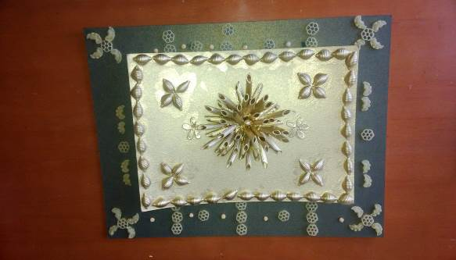

* **Рамка для фотографии.**

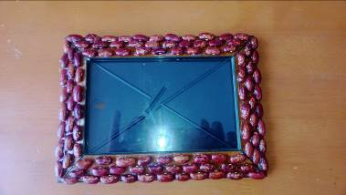

* **Рамка для картины.**

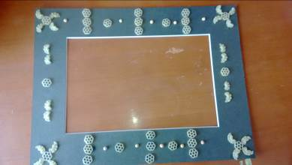

* **Картина «Лилия»**

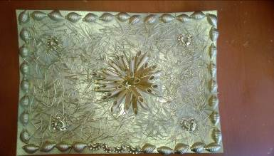

* **Рамка для часов.**

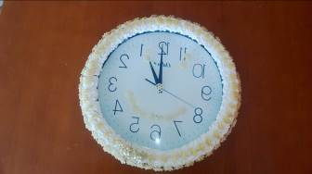

**• Рамка для картины.**

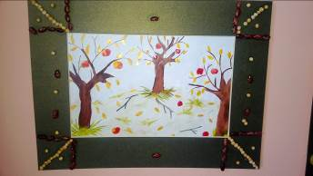

* **Рамка для картины.**

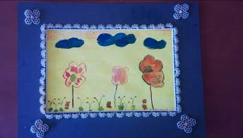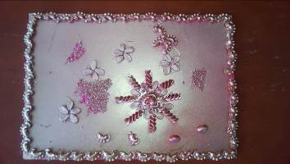

* **Шкатулка.**

